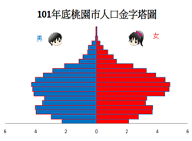
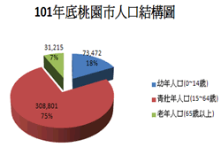
101年底桃園縣桃園市之現住人口數按性別及年齡分
(※103年12月25日前之統計資料為升格前之桃園縣桃園市人口統計數據)
年齡 |  | 0~4歲 |  | 5~9歲 | 10~14歲 | 15~19歲
合計 |  | 18149 |  | 23782 | 31541 | 31919
男 |  | 9408 |  | 12375 | 16364 | 16618
女 |  | 8741 |  | 11407 | 15177 | 15301
年齡 |  | 25~29歲 |  | 30~34歲 | 35~39歲 | 40~44歲
合計 |  | 27858 |  | 35683 | 37200 | 37714
男 |  | 14165 |  | 17088 | 17409 | 17674
女 |  | 13693 |  | 18595 | 19791 | 20040
年齡 |  | 50~54歲 |  | 55~59歲 | 60~64歲 | 65~69歲
合計 |  | 30701 |  | 25598 | 18686 | 10206
男 |  | 14532 |  | 11965 | 8689 | 4723
女 |  | 16169 |  | 13633 | 9997 | 5483
年齡 |  | 75~79歲 |  | 80~84歲 | 85~89歲 | 90~94歲
合計 |  | 5496 |  | 4086 | 2244 | 699
男 |  | 2399 |  | 2201 | 1203 | 317
女 |  | 3097 |  | 1885 | 1041 | 382
年齡 | 100歲以上 |  | 總計
合計 | 17 |  | 413488
男 | 9 |  | 202276
女 | 8 |  | 211212
相關圖表(※103年12月25日前之圖表資料來源為升格前之桃園縣桃園市人口統計數據)
說明：  - 縱座標為年齡層：以5歲為一個年齡層(底層為0～4歲，5～9歲…逐一往上至100歲以上)男性畫於左側，女性畫於右側。  - 橫座標為百分比：各年齡組分男、女性分別佔總人口之百分比 。 | 說明：  - 依上表數據製作之人口結構圖，分幼年人口(0~14歲)，青壯年人口(15~64歲)、老年人口(65歲以上)  - 以圓餅圖製作，顯示本年度人口結構之百分比。

